МИНИСТЕРСТВО ЛЕСНОГО ХОЗЯЙСТВА И ОХРАНЫ ОБЪЕКТОВ ЖИВОТНОГО МИРА НИЖЕГОРОДСКОЙ ОБЛАСТИ
Государственное бюджетное профессиональное образовательное учреждение Нижегородской области
«КРАСНОБАКОВСКИЙ ЛЕСНОЙ КОЛЛЕДЖ»
(ГБПОУ НО «КБЛК»)

ДЕНЬ 5
SQL-запросы для создания и обработки базы данных

Выполнила: Хлебова Дарья,
Студентка 24-ИС.
Руководитель:

р.п. Красные Баки
2026 г.
Создание бд
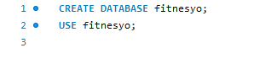
Создание таблиц
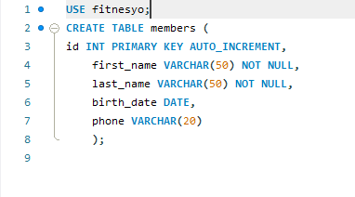
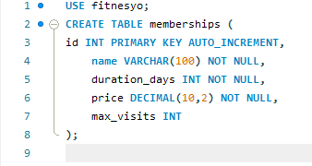
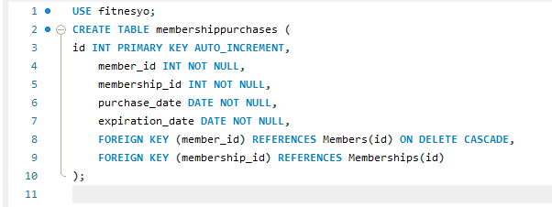
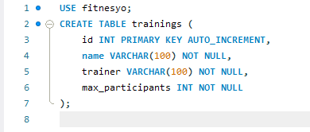
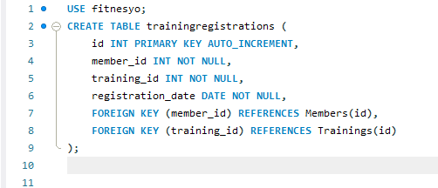
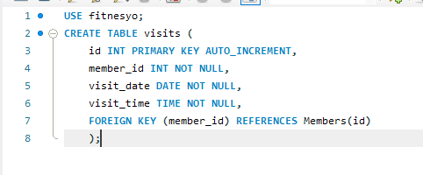
Заполнение таблиц
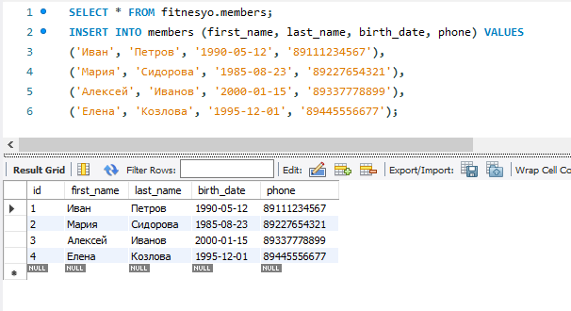
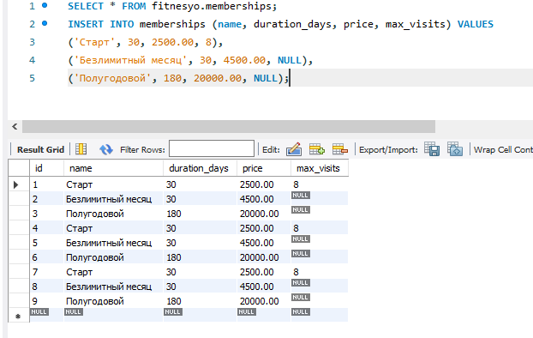
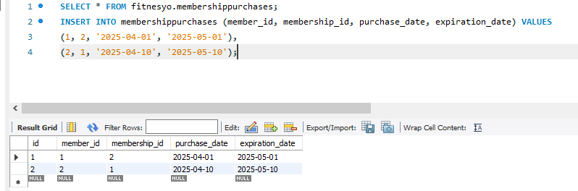
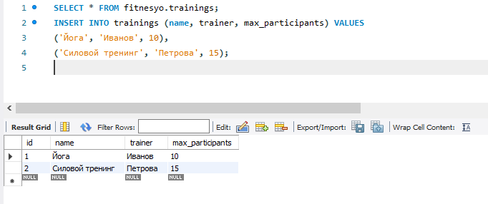
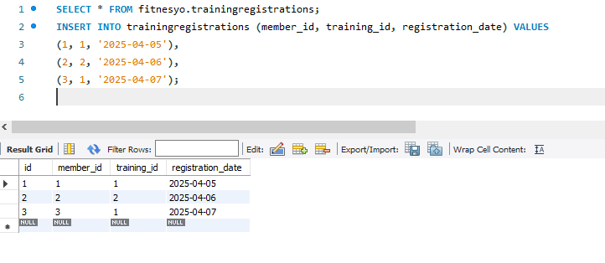
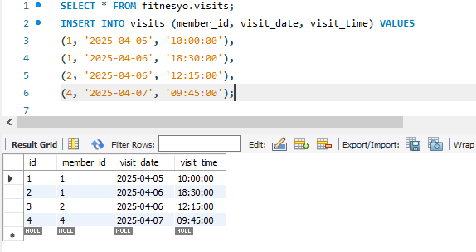
Вывод всех тренировок с тренером ‘Иванов’
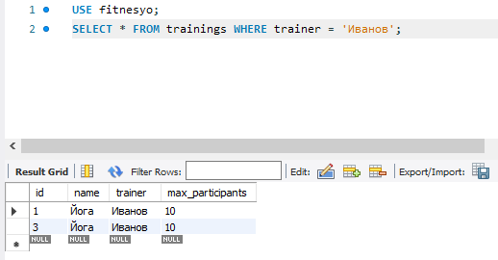
Найти клиентов, у которых абонемент активен
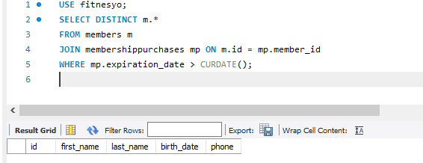
Отсортировка клиентов по дате рождения
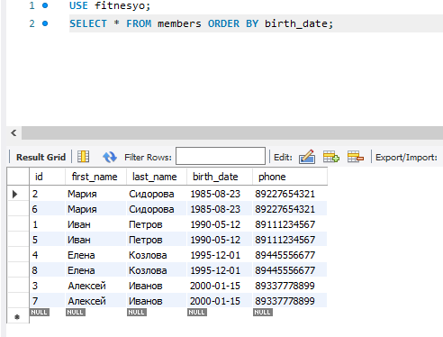
Посещение за последние 7 дней
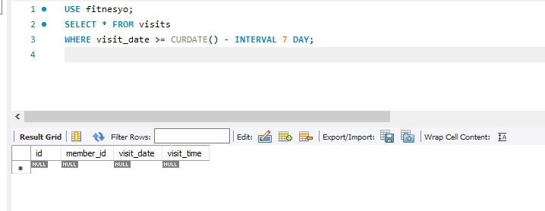
Количество посещений для каждого клиента
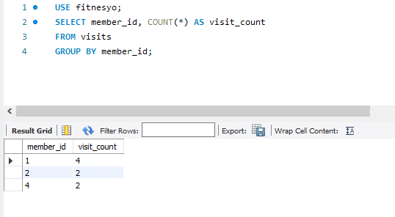
Средняя заполняемость тренировок
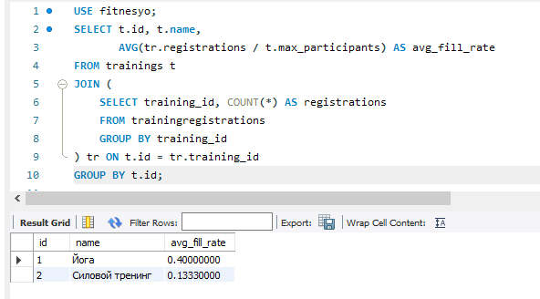
Тип абонемента и сколько раз его покупали
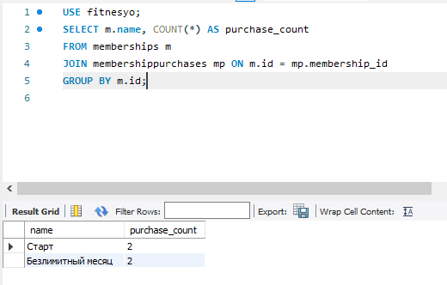
Сгруппировка тренировки по тренерам и посчет количество участников
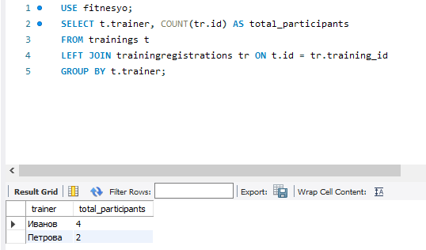
Клиенты, которые не посещали тренировки
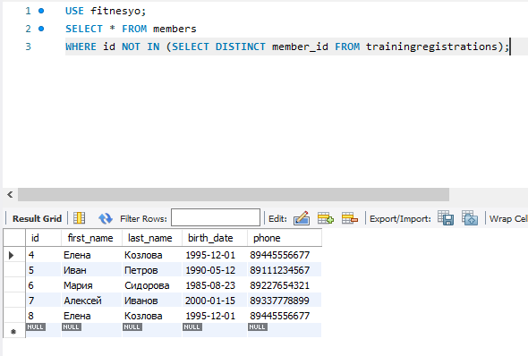
Увеличить цену всех абонементов на 10%
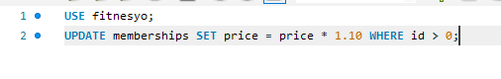
Удалить тренировку, которая не имеет регистраций
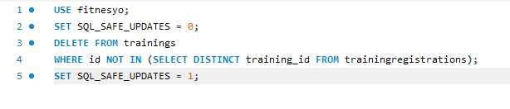
Добавить столбец phone в Members
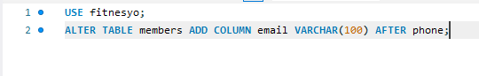
Создать представление MemberActivity, показывающее клиента, количество посещений, количество тренировок
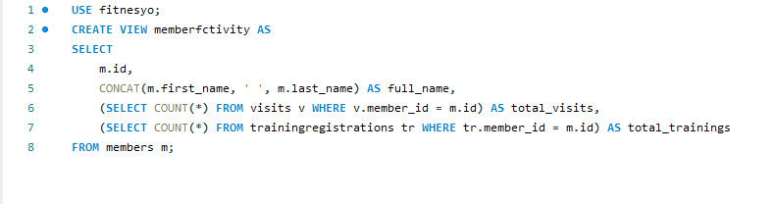

Вывод:
В ходе выполнения самостоятельной работы по варианту 10 «Фитнес-клуб» была полностью создана и отработана база данных. База данных создавалась «с нуля» с соблюдением принципов целостности - были определены первичные и внешние ключи, настроены связи между таблицами. После создания структуры база была заполнена тестовыми данными: добавлены клиенты, абонементы, тренировки, оформлены покупки абонементов, регистрации на тренировки и посещения. Все операции отработали корректно, скрипт оформлен в единый файл с комментариями, готов к повторному выполнению «с чистого листа» благодаря команде DROP DATABASE IF EXISTS в начале. Таким образом, все поставленные цели занятия достигнуты: отработаны навыки проектирования БД, написания SQL-запросов всех типов, модификации структуры таблиц, создания представлений и обеспечения целостности данных.

